

«Савинский вестник»

Выходит с 2015 года
Учредитель газеты:
Совет депутатов Савинского сельского поселения
№ 8(1)
Пятница 13 июля 2015 года

ПОСТАНОВЛЕНИЕ

РОССИЙСКАЯ ФЕДЕРАЦИЯ
Новгородская область Новгородский район
СОВЕТ ДЕПУТАТОВ САВИНСКОГО СЕЛЬСКОГО ПОСЕЛЕНИЯ

РЕШЕНИЕ

от 13.07.2015г. № 88
д. Савино

Об изменении границы муниципального образования Савинское сельское поселение
В соответствии со статьей 12 Федерального закона от 6 октября 2003 года №131-Ф3 «Об общих принципах организации местного самоуправления в Российской Федерации», Уставом Савинского сельского поселения Совет депутатов Савинского сельского поселения
РЕШИЛ:
- Согласиться с изменением границы муниципального образования Савинское сельское поселение путем отнесения земельного участка с кадастровым номером 53:11:0300104:47, площадью 18040 кв.м, к территории городского округа Великий Новгород согласно прилагаемой схеме.
- Направить данное решение в Думу Великого Новгорода.
- Настоящее решение вступает в силу со дня его опубликования в «Са- винском вестнике».
Глава сельского поселения А.В.Сысоев

РОССИЙСКАЯ ФЕДЕРАЦИЯ
Новгородская область Новгородский район
СОВЕТ ДЕПУТАТОВ САВИНСКОГО СЕЛЬСКОГО ПОСЕЛЕНИЯ

РЕШЕНИЕ

от 13.07.2015 года № 89
д. Савино

О внесении изменений в Решение Совета депутатов Савинского сельского поселения от 19.12.2014 г. № 31 «О бюджете Савинского сельского поселения на 2015 год и плановый период 2016 и 2017 годов»
В соответствии с Бюджетным кодексом РФ, Федеральным законом от 6 октября 2003 года № 131-ФЗ «Об общих принципах организации местного самоуправления в Российской Федерации», Уставом Савинского сельского поселения Совет депутатов Савинского сельского поселения
РЕШИЛ:
1. Внести изменения в решение Совета депутатов Савинского сельского поселения от 19 декабря 2014 г. № 31 «О бюджете Савинского сельского поселения на 2015 год и на плановый период 2016 и 2017 годов»:
Изложить пункт 1 данного решения в следующей редакции:
« 1. Установить основные характеристики бюджета Савинского сельского поселения на 2015 год:
1) прогнозируемый общий объём доходов бюджета в сумме 40 383,6 тыс. рублей;
2) общий объём расходов поселения в сумме 41 823,6 тыс. рублей;
3) дефицит бюджета утверждается в сумме 1 440,0 тыс.рублей.»
2.Приложения № 1, 3,4,6,7 изложить в прилагаемой редакции.
3. Опубликовать настоящее решение в газете «Савинский Вестник».

Глава сельского поселения А.В.Сысоев

Приложение 1
к решению Совета Депутатов
Савинского сельского поселения
от 13 июля 2015 г. № 89
«О бюджете Савинского сельского
поселения на 2015 год и плановый
период 2016 и 2017 годов».

Перечень главных администраторов доходов бюджета
Савинского сельского поселения
на 2015 год
Код главы | Код | Наименование
892 |  | Комитет финансов Администрации Новгородского муниципального района
892 | 2 02 00000 00 0000 000 | Безвозмездные поступления от других бюджетов бюджетной системы Российской Федерации
892 | 2 03 05000 10 0000 180 | Безвозмездные поступления от государственных организаций в бюджеты поселений
892 | 2 07 05000 10 0000 180 | Прочие безвозмездные поступления в бюджеты поселений
346 |  | Администрация Савинского сельского поселения
346 | 1 08 04020 01 1000 110 | Государственная пошлина за совершение нотариальных действий должностными лицами органов местного самоуправления, уполномоченными в соответствии с законодательными актами Российской Федерации на совершение нотариальных действий
346 | 1 11 09045 10 0000 120 | Прочие поступления от использования имущества, находящегося в собственности поселения (За исключением имущества муниципальных бюджетных и автономных учреждений, а также имущества муниципальных унитарных предприятий, в том числе казенных)
346 | 1 13 02995 10 0000 130 | Прочие доходы от компенсации затрат бюджетов поселений
346 | 1 16 90050 10 0000 140 | Прочие поступления от денежных взысканий (штрафы) и иных сумм в возмещение ущерба, зачисляемые в бюджеты сельских поселений
346 | 1 17 01050 10 0000 180 | Невыясненные поступления, зачисляемые в бюджеты поселений
346 | 1 17 05050 10 0000 180 | Прочие неналоговые доходы бюджетов поселений
346 | 2 02 01001 10 0000 151 | Дотации бюджетам поселений на выравнивание уровня бюджетной обеспеченности
346 | 2 02 02077 10 8050 151 | Субсидии бюджетам сельских поселений на софинансирование капитальных вложений в объекты муниципальной собственности
346 | 2 02 02216 10 0000 151 | Субсидии бюджетам поселений на осуществление дорожной деятельности в отношении автомобильных дорог общего пользования, а также капитального ремонта и ремонта дворовых территорий многоквартирных домов, проездов к дворовым территориям многоквартирных домов населенных пунктов.
346 | 2 02 02150 10 0000 151 | Субсидии бюджетам поселений на реализацию программы энергосбережения и повышения энергетической эффективности на период до 2020 года
346 | 2 02 02999 10 0000 151 | Прочие субсидии бюджетам поселений
346 | 2 02 02999 10 8002 151 | Субсидии бюджетам поселений на организацию семинаров, стажировки, профессиональной переподготовки, курсов повышения квалификации выборных должностных лиц, муниципальных служащих и служащих Новгородской области
346 | 2 02 02999 10 8005 151 | Субсидии бюджетам поселений на профессиональную подготовку по программам высшего профессионального образования и повышения квалификации специалистов муниципальных учреждений осуществляющие деятельность в сфере культуры.
346 | 2 02 02999 10 8049 151 | Субсидии бюджетам сельских поселений на формирование муниципальных дорожных фондов.
346 | 2 02 03003 10 0000 151 | Субвенции на государственную регистрацию актов гражданского состояния
346 | 2 02 03015 10 0000 151 | Субвенции на осуществление первичного воинского учета на территориях, где отсутствуют военные комиссариаты
346 | 2 02 04999 10 0000 151 | Прочие межбюджетные трансферты, передаваемые бюджетам поселений
346 | 2 08 05000 10 0000 180 | Перечисления из бюджета поселения (в бюджет поселения) для осуществления возврата (зачета) излишне уплаченных или излишне взысканных сумм налогов, сборов и иных платежей, а также сумм процентов за несвоевременное осуществление такого возврата и процентов, начисленных на излишне взысканные суммы
346 | 2 18 05010 10 0000 151 | Доходы бюджетов сельских поселений от возврата остатков субсидий, субвенций и иных межбюджетных трансфертов, имеющих целевое назначение, прошлых лет из бюджетов муниципальных районов
346 | 2 19 05000 10 0000 151 | Возврат остатков субсидий, субвенций и иных межбюджетных трансфертов, имеющих целевое назначение, прошлых лет из бюджетов поселений

 | Приложение 3
к Решению Совета депутатов Савинского сельского
поселения от 13.07.2015 г. № 89
"О бюджете Савинского сельского поселения
на 2015 год и плановый период 2016 и 2017 годов"
Распределение бюджетных ассигнований на 2015 год и плановый период 2016 и 2017 годов
по разделам и подразделам, целевым статьям и видам расходов
классификации расходов бюджета
 |  |  |  |  |  | (тыс.рублей)
Наименование | Рз | ПР | ЦСР | ВР | 2015 | сумма (плановый период)
 |  |  |  |  |  | 2016 | 2017
Общегосударственные вопросы | 01 |  |  |  | 7 474,20 | 6 553,00 | 6 880,00
Функционирование высшего должностного лица субъекта Российской Федерации и муниципального образования | 01 | 02 |  |  | 1 267,50 | 1 400,00 | 1 400,00
Глава муниципального образования | 01 | 02 | 20 1 0 000 |  | 1 267,50 | 1 400,00 | 1 400,00
Расходы на обеспечение функций органов местного самоуправления | 01 | 02 | 20 1 0 100 |  | 1 267,50 | 1 400,00 | 1 400,00
Расходы на выплаты персоналу государственных (муниципальных) органов | 01 | 02 | 20 1 0 100 | 120 | 1 267,50 | 1 400,00 | 1400,00
Функционирование Правительства Российской Федерации, высших исполнительных органов государственной власти субъектов Российской Федерации, местных администраций | 01 | 04 |  |  | 6 070,70 | 4 799,00 | 4 799,00
Расходы на содержание аппарата органов местного самоуправления | 01 | 04 | 20 2 0 000 |  | 6 070,70 | 4 799,00 | 4 799,00
Расходы на содержание аппарата органов местного самоуправления | 01 | 04 | 20 2 0 100 |  | 6 070,70 | 4 799,00 | 4 799,00
Расходы на выплаты персоналу государственных (муниципальных) органов | 01 | 04 | 20 2 0 100 | 120 | 4 054,20 | 3 532,00 | 3532,00
Иные закупки товаров, работ и услуг для обеспечения государственных (муниципальных) нужд | 01 | 04 | 20 2 0 100 | 240 | 1 955,50 | 1 217,00 | 1217,00
Уплата налогов, сборов и иных платежей | 01 | 04 | 20 2 0 100 | 850 | 61,00 | 50,00 | 50,00
Обеспечение деятельности финансовых, налоговых и таможенных органов и органов финансового(финансово-бюджетного) надзора | 01 | 06 |  |  | 125,00 | 0,00 | 0,00
Межбюджетные трансферты бюджету муниципального района | 01 | 06 | 20 4 0 000 |  | 125,00 | 0,00 | 0,00
Иные межбюджетные трансферты бюджету муниципального района на возмещение затрат по содержанию штатных единиц, осуществляющих переданные полномочия по внешнему муниципальному финансовому контролю | 01 | 06 | 20 4 9 302 |  | 125,00 | 0,00 | 0,00
Межбюджетные трансферты | 01 | 06 | 20 4 9 302 | 500 | 125,00 | 0,00 | 0,00
Обеспечение проведения выборов и референдумов | 01 | 07 |  |  | 0,00 | 0,00 | 0,00
Проведения выборов и референдумов | 01 | 07 | 20 3 0 000 |  | 0,00 | 0,00 | 0,00
Проведение выборов в представительные органы муниципального образования | 01 | 07 | 20 3 2 501 |  | 0,00 | 0,00 | 0,00
Иные закупки товаров, работ и услуг для обеспечения государственных (муниципальных) нужд | 01 | 07 | 20 3 2 501 | 240 | 0,00 | 0,00 | 0,00
Проведение выборов Главы муниципального образования | 01 | 07 | 20 3 2 502 |  | 0,00 | 0,00 | 0,00
Иные закупки товаров, работ и услуг для обеспечения государственных (муниципальных) нужд | 01 | 07 | 20 3 2 502 | 240 | 0,00 | 0,00 | 0,00
Резервные фонды | 01 | 11 |  |  | 3,00 | 3,00 | 3,00
Прочие непрограммные расходы | 01 | 11 | 20 5 0 000 |  | 3,00 | 3,00 | 3,00
Мероприятия | 01 | 11 | 20 5 2 500 |  | 3,00 | 3,00 | 3,00
Резервные фонды местных администраций | 01 | 11 | 20 5 2 503 |  | 3,00 | 3,00 | 3,00
Резервные средства | 01 | 11 | 20 5 2 503 | 870 | 3,00 | 3,00 | 3,00
Другие общегосударственные вопросы | 01 | 13 |  |  | 8,00 | 351,00 | 678,00
Прочие непрограммные расходы | 01 | 13 | 20 5 0 000 |  | 8,00 | 351,00 | 678,00
Государственная регистрация актов гражданского состояния | 01 | 13 | 20 5 5 930 |  | 8,00 | 8,00 | 8,00
Расходы на выплаты персоналу государственных (муниципальных) органов | 01 | 13 | 20 5 5 930 | 120 | 8,00 | 8,00 | 8,00
Иные закупки товаров, работ и услуг для обеспечения государственных (муниципальных) нужд | 01 | 13 | 20 5 5 930 | 240 | 0,00 | 0,00 | 0,00
Условно утвержденные расходы | 01 | 13 | 20 5 9 999 |  | 0,00 | 343,00 | 670,00
Резервные средства | 01 | 13 | 20 5 9 999 | 870 | 0,00 | 343,00 | 670,00
Национальная оборона | 02 |  |  |  | 190,10 | 192,60 | 184,00
Мобилизационная и вневойсковая подготовка | 02 | 03 |  |  | 190,10 | 192,60 | 184,00
Прочие непрограммные расходы | 02 | 03 | 20 5 0 000 |  | 190,10 | 192,60 | 184,00
Осуществление первичного воинского учета на территориях, где отсутствуют воинские комиссариаты | 02 | 03 | 20 5 5 118 |  | 190,10 | 192,60 | 184,00
Расходы на выплаты персоналу государственных (муниципальных) органов | 02 | 03 | 20 5 5 118 | 120 | 181,00 | 181,00 | 173,00
Иные закупки товаров, работ и услуг для обеспечения государственных (муниципальных) нужд | 02 | 03 | 20 5 5 118 | 240 | 9,10 | 11,60 | 11,00
Национальная безопасность и правоохранительная деятельность | 03 |  |  |  | 204,00 | 204,00 | 204,00
Обеспечение пожарной безопасности | 03 | 10 |  |  | 204,00 | 204,00 | 204,00
Прочие непрограммные расходы | 03 | 10 | 20 5 0 000 |  | 204,00 | 204,00 | 204,00
Мероприятия | 03 | 10 | 20 5 2 500 |  | 204,00 | 204,00 | 204,00
Мероприятия в области противопожарной безопасности | 03 | 10 | 20 5 2 511 |  | 204,00 | 204,00 | 204,00
Иные закупки товаров, работ и услуг для обеспечения государственных (муниципальных) нужд | 03 | 10 | 20 5 2 511 | 240 | 204,00 | 204,00 | 204,00
Национальная экономика | 04 |  |  |  | 12 188,50 | 3 537,00 | 2 653,00
Дорожное хозяйство (дорожные фонды) | 04 | 09 |  |  | 12 113,50 | 3 537,00 | 2 653,00
Муниципальная программа "Устойчивое развитие территории Савинского сельского поселения на 2015-2017 годы" | 04 | 09 | 01 0 0 000 |  | 12 113,50 | 3 537,00 | 2 653,00
Содержание автомобильных дорог общего пользования местного значения в границах населенных пунктов | 04 | 09 | 01 0 2 516 |  | 2 790,00 | 3 537,00 | 2 653,00
Иные закупки товаров, работ и услуг для обеспечения государственных (муниципальных) нужд | 04 | 09 | 01 0 2 516 | 240 | 2 790,00 | 3 537,00 | 2653,00
Капитальный ремонт и ремонт автомобильных дорог общего пользования местного значения в границах населенных пунктов | 04 | 09 | 01 0 2 517 |  | 210,50 | 0,00 | 0,00
Иные закупки товаров, работ и услуг для обеспечения государственных (муниципальных) нужд | 04 | 09 | 01 0 2 517 | 240 | 210,50 | 0,00 | 0,00
Мероприятия по строительству сети автомобильных дорог общего пользования местного значения в границах населенных пунктов | 04 | 09 | 01 0 2 534 |  | 49,00 | 0,00 | 0,00
Иные закупки товаров, работ и услуг для обеспечения государственных (муниципальных) нужд | 04 | 09 | 01 0 2 534 | 240 | 49,00 | 0,00 | 0,00
Осуществление дорожной деятельности в отношении автомобильных дорог общего пользования местного значения, осуществляемые за счет субсидий из областного бюджета | 04 | 09 | 01 0 7 152 |  | 4 210,00 | 0,00 | 0,00
Иные закупки товаров, работ и услуг для обеспечения государственных (муниципальных) нужд | 04 | 09 | 01 0 7 152 | 240 | 4 210,00 | 0,00 | 0,00
Софинансирование расходов по реализации правовых актов Правительства Новгородской области по вопросам проектирования, строительства, реконструкции, капитального ремонта и ремонта автомобильных дорог общего пользования местного значения | 04 | 09 | 01 0 7 154 |  | 4 854,00 | 0,00 | 0,00
Иные закупки товаров, работ и услуг для обеспечения государственных (муниципальных) нужд | 04 | 09 | 01 0 7 154 | 240 | 4 854,00 | 0,00 | 0,00
Другие вопросы в области национальной экономики | 04 | 12 |  |  | 75,00 | 0,00 | 0,00
Прочие непрограммные расходы | 04 | 12 | 20 5 0 000 |  | 75,00 | 0,00 | 0,00
Мероприятия | 04 | 12 | 20 5 2 500 |  | 75,00 | 0,00 | 0,00
Мероприятия по землеустройству и землепользованию | 04 | 12 | 20 5 2 514 |  | 75,00 | 0,00 | 0,00
Иные закупки товаров, работ и услуг для обеспечения государственных (муниципальных) нужд | 04 | 12 | 20 5 2 514 | 240 | 75,00 | 0,00 | 0,00
Жилищно-коммунальное хозяйство | 05 |  |  |  | 12 391,50 | 9 538,00 | 12 438,00
Жилищное хозяйство | 05 | 01 |  |  | 1 281,00 | 1 100,00 | 1 100,00
Муниципальная программа "Устойчивое развитие территории Савинского сельского поселения на 2015-2017 годы" | 05 | 01 | 01 0 0 000 |  | 831,00 | 1 100,00 | 1 100,00
Капитальный ремонт муниципального жилищного фонда | 05 | 01 | 01 0 2 518 |  | 811,00 | 1 100,00 | 1 100,00
Иные закупки товаров, работ и услуг для обеспечения государственных (муниципальных) нужд | 05 | 01 | 01 0 2 518 | 240 | 811,00 | 1 100,00 | 1100,00
Прочие мероприятия в области жилищного хозяйства | 05 | 01 | 01 0 2 524 |  | 20,00 | 0,00 | 0,00
Иные закупки товаров, работ и услуг для обеспечения государственных (муниципальных) нужд | 05 | 01 | 01 0 2 524 | 240 | 20,00 | 0,00 | 0,00
Прочие непрограммные расходы | 05 | 01 |  |  | 450,00 | 0,00 | 0,00
Мероприятия | 05 | 01 | 20 5 0 000 |  | 450,00 | 0,00 | 0,00
Расходы на капитальный ремонт иуниципального жилого фонда региональному оператору | 05 | 01 | 20 5 2 539 |  | 450,00 | 0,00 | 0,00
Иные закупки товаров, работ и услуг для обеспечения государственных (муниципальных) нужд | 05 | 01 | 20 5 2 539 | 240 | 450,00 | 0,00 | 0,00
Коммунальное хозяйство | 05 | 02 |  |  | 340,00 | 0,00 | 0,00
Муниципальная программа "Устойчивое развитие территории Савинского сельского поселения на 2015-2017 годы" | 05 | 02 | 01 0 0 000 |  | 340,00 | 0,00 | 0,00
Прочие мероприятия в области коммунального хозяйства | 05 | 02 | 01 0 2 525 |  | 340,00 | 0,00 | 0,00
Иные закупки товаров, работ и услуг для обеспечения государственных (муниципальных) нужд | 05 | 02 | 01 0 2 525 | 240 | 340,00 | 0,00 | 0,00
Компенсация выпадающих доходов организациям, предостапвляющим населению услуги общественных бань | 05 | 02 | 01 0 6 220 |  | 0,00 | 0,00 | 0,00
Иные бюджетные ассигнования | 05 | 02 | 01 0 6 220 | 800 | 0,00 | 0,00 | 0,00
Благоустройство | 05 | 03 |  |  | 10 770,50 | 8 438,00 | 11 338,00
Муниципальная программа "Устойчивое развитие территории Савинского сельского поселения на 2015-2017 годы" | 05 | 03 | 01 0 0 000 |  | 10 770,50 | 8 438,00 | 11 338,00
Организация уличного освещения с использованием новых технологий | 05 | 03 | 01 0 2 519 |  | 6 255,00 | 5 780,00 | 6 400,00
Иные закупки товаров, работ и услуг для обеспечения государственных (муниципальных) нужд | 05 | 03 | 01 0 2 519 | 240 | 6 255,00 | 5 780,00 | 6400,00
Озеленение территории поселения | 05 | 03 | 01 0 2 521 |  | 940,00 | 400,00 | 500,00
Иные закупки товаров, работ и услуг для обеспечения государственных (муниципальных) нужд | 05 | 03 | 01 0 2 521 | 240 | 940,00 | 400,00 | 500,00
Организация ритуальных услуг и содержание мест захоронения | 05 | 03 | 01 0 2 522 |  | 269,50 | 500,00 | 500,00
Иные закупки товаров, работ и услуг для обеспечения государственных (муниципальных) нужд | 05 | 03 | 01 0 2 522 | 240 | 269,50 | 500,00 | 500,00
Прочие мероприятия по благоустройству | 05 | 03 | 01 0 2 523 |  | 3 306,00 | 1 758,00 | 3938,00
Иные закупки товаров, работ и услуг для обеспечения государственных (муниципальных) нужд | 05 | 03 | 01 0 2 523 | 240 | 3 306,00 | 1 758,00 | 3938,00
Образование | 07 |  |  |  | 25,40 | 16,00 | 16,00
Молодежная политика и оздоровление детей | 07 | 07 |  |  | 16,00 | 16,00 | 16,00
Прочие непрограммные расходы | 07 | 07 | 20 5 0 000 |  | 16,00 | 16,00 | 16,00
Мероприятия | 07 | 07 | 20 5 2 500 |  | 16,00 | 16,00 | 16,00
Реализация мероприятий для детей и молодежи | 07 | 07 | 20 5 2 509 |  | 16,00 | 16,00 | 16,00
Иные закупки товаров, работ и услуг для обеспечения государственных (муниципальных) нужд | 07 | 07 | 20 5 2 509 | 240 | 16,00 | 16,00 | 16,00
Другие вопросы в области образования | 07 | 09 |  |  | 9,40 | 0,00 | 0,00
Софинансирование на организацию профессионального образования и дополнительного проф.образования выборных должностных лиц, служащих и муниципальных служащих | 07 | 09 | 20 5 2 537 |  | 1,00 | 0,00 | 0,00
Иные закупки товаров, работ и услуг для обеспечения государственных (муниципальных) нужд | 07 | 09 | 20 5 2 537 | 240 | 1,00 | 0,00 | 0,00
Организация профессионального образования и дополнительного проф.образования выборных должностных лиц, служащих и муниципальных служащих | 07 | 09 | 20 5 7 228 |  | 8,40 | 0,00 | 0,00
Иные закупки товаров, работ и услуг для обеспечения государственных (муниципальных) нужд | 07 | 09 | 20 5 7 228 | 240 | 8,40 | 0,00 | 0,00
Культура, кинематография | 08 |  |  |  | 9 303,90 | 8 910,90 | 8 910,90
Культура | 08 | 01 |  |  | 9 303,90 | 8 910,90 | 8 910,90
Прочие непрограммные расходы | 08 | 01 | 20 5 0 000 |  | 9 303,90 | 8 910,90 | 8 910,90
Расходы на обеспечение деятельности (оказания услуг) муниципальнызх учреждений | 08 | 01 | 20 5 1 400 |  | 9 296,90 | 8 903,90 | 8 903,90
Обеспечение деятельности муниципальных домов культуры | 08 | 01 | 20 5 1 401 |  | 9 296,90 | 8 903,90 | 8 903,90
Субсидии автономным учреждениям | 08 | 01 | 20 5 1 401 | 620 | 9 296,90 | 8 903,90 | 8 903,90
Мероприятия в области культуры | 08 | 01 | 20 5 2 505 |  | 7,00 | 7,00 | 7,00
Иные закупки товаров, работ и услуг для обеспечения государственных (муниципальных) нужд | 08 | 01 | 20 5 2 505 | 240 | 7,00 | 7,00 | 7,00
Социальная политика | 10 |  |  |  | 12,00 | 0,00 | 0,00
Пенсионное обеспечение | 10 | 01 |  |  | 12,00 | 0,00 | 0,00
Прочие непрограммные расходы | 10 | 01 | 20 5 0 000 |  | 12,00 | 0,00 | 0,00
Публичные мероприятия | 10 | 01 | 20 5 8 000 |  | 12,00 | 0,00 | 0,00
Доплаты к пенсиям муниципальных служащих | 10 | 01 | 20 5 8 210 |  | 12,00 | 0,00 | 0,00
Публичные нормативные социальные выплаты гражданам | 10 | 01 | 20 5 8 210 | 310 | 12,00 | 0,00 | 0,00
Физическая культура и спорт | 11 |  |  |  | 34,00 | 34,00 | 34,00
Физическая культура | 11 | 01 |  |  | 34,00 | 34,00 | 34,00
Прочие непрограммные расходы | 11 | 01 | 20 5 0 000 |  | 34,00 | 34,00 | 34,00
Мероприятия | 11 | 01 | 20 5 2 500 |  | 34,00 | 34,00 | 34,00
Мероприятия в области физической культуры и спорта | 11 | 01 | 20 5 2 510 |  | 34,00 | 34,00 | 34,00
Иные закупки товаров, работ и услуг для обеспечения государственных (муниципальных) нужд | 11 | 01 | 20 5 2 510 | 240 | 34,00 | 34,00 | 34,00
ВСЕГО РАСХОДОВ: |  |  |  |  | 41 823,60 | 28 985,50 | 31 319,90

 | Приложение 4
к Решению Совета депутатов Савинского сельского поселения
от 13.07.2015г. № 89
"О бюджете Савинского сельского поселения
на 2015 год и плановый период 2016 и 2017 годов"
Ведомственная структура расходов бюджета поселения
на 2015 год и плановый период 2016 и 2017 годов.
Наименование | Мин | Рз | ПР | ЦСР | ВР | 2015 | сумма (плановый период)
 |  |  |  |  |  |  | 2016 | 2017
Общегосударственные вопросы | 346 | 01 |  |  |  | 7 474,20 | 6 553,00 | 6 880,00
Функционирование высшего должностного лица субъекта Российской Федерации и муниципального образования | 346 | 01 | 02 |  |  | 1 267,50 | 1 400,00 | 1400,00
Глава муниципального образования | 346 | 01 | 02 | 20 1 0 000 |  | 1 267,50 | 1 400,00 | 1 400,00
Расходы на обеспечение функций органов местного самоуправления | 346 | 01 | 02 | 20 1 0 100 |  | 1 267,50 | 1 400,00 | 1 400,00
Расходы на выплаты персоналу государственных (муниципальных) органов | 346 | 01 | 02 | 20 1 0 100 | 120 | 1 267,50 | 1 400,00 | 1400,00
Функционирование Правительства Российской Федерации, высших исполнительных органов государственной власти субъектов Российской Федерации, местных администраций | 346 | 01 | 04 |  |  | 6 070,70 | 4 799,00 | 4 799,00
Расходы на содержание аппарата органов местного самоуправления | 346 | 01 | 04 | 20 2 0 000 |  | 6 070,70 | 4 799,00 | 4799,00
Расходы на содержание аппарата органов местного самоуправления | 346 | 01 | 04 | 20 2 0 100 |  | 6 070,70 | 4 799,00 | 4 799,00
Расходы на выплаты персоналу государственных (муниципальных) органов | 346 | 01 | 04 | 20 2 0 100 | 120 | 4 054,20 | 3 532,00 | 3532,00
Иные закупки товаров, работ и услуг для обеспечения государственных (муниципальных)нужд | 346 | 01 | 04 | 20 2 0 100 | 240 | 1 955,50 | 1 217,00 | 1217,00
Уплата налогов, сборов и иных платежей | 346 | 01 | 04 | 20 2 0 100 | 850 | 61,00 | 50,00 | 50,00
Обеспечение деятельности финансовых, налоговых и таможенных органов и органов финансового(финансово-бюджетного) надзора | 346 | 01 | 06 |  |  | 125,00 | 0,00 | 0,00
Межбюджетные трансферты бюджету муниципального района | 346 | 01 | 06 | 20 4 0 000 |  | 125,00 | 0,00 | 0,00
Иные межбюджетные трансферты бюджету муниципального района на возмещение затрат по содержанию штатных единиц, осуществляющих переданные полномочия по внешнему муниципльному финансовому контролю | 346 | 01 | 06 | 20 4 9 302 |  | 125,00 | 0,00 | 0,00
Межбюджетные трансферты | 346 | 01 | 06 | 20 4 9 302 | 500 | 125,00
Обеспечение проведения выборов и референдумов | 346 | 01 | 07 |  |  | 0,00 | 0,00 | 0,00
Проведение выборов и референдумов | 346 | 01 | 07 | 20 3 0 000 |  | 0,00 | 0,00 | 0,00
Проведение выборов в представительные органы муниципального образования | 346 | 01 | 07 | 20 3 2 501 |  | 0,00 | 0,00 | 0,00
Иные закупки товаров, работ и услуг для обеспечения государственных (муниципальных)нужд | 346 | 01 | 07 | 20 3 2 501 | 240 | 0,00 | 0,00 | 0,00
Проведение выборов Главы муниципального образования | 346 | 01 | 07 | 20 3 2 502 |  | 0,00 | 0,00 | 0,00
Иные закупки товаров, работ и услуг для обеспечения государственных (муниципальных)нужд | 346 | 01 | 07 | 20 3 2 502 | 240 | 0,00 | 0,00 | 0,00
Резервные фонды | 346 | 01 | 11 |  |  | 3,00 | 3,00 | 3,00
Прочие не программные расходы | 346 | 01 | 11 | 20 5 0 00 |  | 3,00 | 3,00 | 3,00
Мероприятия | 346 | 01 | 11 | 20 5 2 500 |  | 3,00 | 3,00 | 3,00
Резервные фонды местных администрации | 346 | 01 | 11 | 20 5 2 503 |  | 3,00 | 3,00 | 3,00
Резервные средства | 346 | 01 | 11 | 20 5 2 503 | 870 | 3,00 | 3,00 | 3,00
Другие общегосударственные вопросы | 346 | 01 | 13 |  |  | 8,00 | 351,00 | 678,00
Прочие не программные расходы | 346 | 01 | 13 | 20 5 0 000 |  | 8,00 | 351,00 | 678,00
Государственная регистрация актов гражданского состояния | 346 | 01 | 13 | 20 5 5 930 |  | 8,00 | 8,00 | 8,00
Расходы на выплаты персоналу государственных (муниципальных) органов | 346 | 01 | 13 | 20 5 5 930 | 120 | 8,00 | 8,00 | 8,00
Иные закупки товаров, работ и услуг для обеспечения государственных (муниципальных)нужд | 346 | 01 | 13 | 20 5 5 930 | 240 | 0,00 | 0,00 | 0,00
Условно утвержденные расходы | 346 | 01 | 13 | 20 5 9 999 |  | 0,00 | 343,00 | 670,00
Резервные средства | 346 | 01 | 13 | 20 5 9 999 | 870 | 0,00 | 343,00 | 670,00
Национальная оборона | 346 | 02 |  |  |  | 190,10 | 192,60 | 184,00
Мобилизационная и вневойсковая подготовка | 346 | 02 | 03 |  |  | 190,10 | 192,60 | 184,00
Прочие не программные расходы | 346 | 02 | 03 | 20 5 0 000 |  | 190,10 | 192,60 | 184,00
Осуществление первичного воинского учета на территории, где отсутствуют воинские комиссариаты | 346 | 02 | 03 | 20 5 5 118 |  | 190,10 | 192,60 | 184,00
Расходы на выплаты персоналу государственных (муниципальных) органов | 346 | 02 | 03 | 20 5 5 118 | 120 | 181,00 | 181,00 | 173,00
Иные закупки товаров, работ и услуг для обеспечения государственных (муниципальных)нужд | 346 | 02 | 03 | 20 5 5 118 | 240 | 9,10 | 11,60 | 11,00
Национальная безопасность и правоохранительная деятельность | 346 | 03 |  |  |  | 204,00 | 204,00 | 204,00
Обеспечение пожарной безопасности | 346 | 03 | 10 |  |  | 204,00 | 204,00 | 204,00
Прочие не программные расходы | 346 | 03 | 10 | 20 5 0 000 |  | 204,00 | 204,00 | 204,00
Мероприятия | 346 | 03 | 10 | 20 5 2 500 |  | 204,00 | 204,00 | 204,00
Мероприятия в области противопожарной безопасности | 346 | 03 | 10 | 20 5 2 511 |  | 204,00 | 204,00 | 204,00
Иные закупки товаров, работ и услуг для обеспечения государственных (муниципальных)нужд | 346 | 03 | 10 | 20 5 2 511 | 240 | 204,00 | 204,00 | 204,00
Национальная экономика | 346 | 04 |  |  |  | 12 188,50 | 3 537,00 | 2 653,00
Дорожное хозяйство (дорожные фонды) | 346 | 04 | 09 |  |  | 12 113,50 | 3 537,00 | 2 653,00
Муниципальная программа "Устойчивое развитие территории Савинского сельского поселения на 2015-2017 годы" | 346 | 04 | 09 | 01 0 0 000 |  | 12 113,50 | 3 537,00 | 2 653,00
Содержание автомобильных дорог общего пользования местного значения в границах населенных пунктов | 346 | 04 | 09 | 01 0 2 516 |  | 2 790,00 | 3 537,00 | 2 653,00
Иные закупки товаров, работ и услуг для обеспечения государственных (муниципальных)нужд | 346 | 04 | 09 | 01 0 2 516 | 240 | 2 790,00 | 3 537,00 | 2653,00
Капитальный ремонт и ремонт автомобильных дорог общего пользования местного значения в границах населенных пунктов | 346 | 04 | 09 | 01 0 2 517 |  | 210,50 | 0,00 | 0,00
Иные закупки товаров, работ и услуг для обеспечения государственных (муниципальных)нужд | 346 | 04 | 09 | 01 0 2 517 | 240 | 210,50 | 0,00 | 0,00
Мероприятия по строительству сети автомобильных дорог общего пользования местного значения в границах населенных пунктов | 346 | 04 | 09 | 01 0 2 534 |  | 49,00 | 0,00 | 0,00
Иные закупки товаров, работ и услуг для обеспечения государственных (муниципальных)нужд | 346 | 04 | 09 | 01 0 2 534 | 240 | 49,00 | 0,00 | 0,00
Осуществление дорожной деятельности в отношении автомобильных дорог общего пользования местного значения, осуществляемые за счет субсидий из областного бюджета | 346 | 04 | 09 | 01 0 7 152 |  | 4 210,00 | 0,00 | 0,00
Иные закупки товаров, работ и услуг для обеспечения государственных (муниципальных)нужд | 346 | 04 | 09 | 01 0 7 152 | 240 | 4 210,00 | 0,00 | 0,00
Софинансирование расходов по реализации правовых актов Правительства Новгородской области по вопросам проектирования, строительства, реконструкции, капитального ремонта и ремонта автомобильных дорог общего пользования местного значения | 346 | 04 | 09 | 01 0 7 154 |  | 4 854,00 | 0,00 | 0,00
Иные закупки товаров, работ и услуг для обеспечения государственных (муниципальных)нужд | 346 | 04 | 09 | 01 0 7 154 | 240 | 4 854,00 | 0,00 | 0,00
Другие вопросы в области национальной экономики | 346 | 04 | 12 |  |  | 75,00 | 0,00 | 0,00
Прочие не программные расходы | 346 | 04 | 12 | 20 5 0 000 |  | 75,00 | 0,00 | 0,00
Мероприятия | 346 | 04 | 12 | 20 5 2 500 |  | 75,00 | 0,00 | 0,00
Мероприятия по землеустройству и землепользованию | 346 | 04 | 12 | 20 5 2 514 |  | 75,00 | 0,00 | 0,00
Иные закупки товаров, работ и услуг для обеспечения государственных (муниципальных)нужд | 346 | 04 | 12 | 20 5 2 514 | 240 | 75,00 | 0,00 | 0,00
Жилищно-коммунальное хозяйство | 346 | 05 |  |  |  | 12 391,50 | 9 538,00 | 12 438,00
Жилищное хозяйство | 346 | 05 | 01 |  |  | 1 281,00 | 1 100,00 | 1 100,00
Муниципальная программа "Устойчивое развитие территории Савинского сельского поселения на 2015-2017 годы" | 346 | 05 | 01 | 01 0 0 000 |  | 831,00 | 1 100,00 | 1 100,00
Капитальный ремонт муниципального жилищного фонда | 346 | 05 | 01 | 01 0 2 518 |  | 811,00 | 1 100,00 | 1 100,00
Иные закупки товаров, работ и услуг для обеспечения государственных (муниципальных)нужд | 346 | 05 | 01 | 01 0 2 518 | 240 | 811,00 | 1 100,00 | 1100,00
Прочие мероприятия в области жилищного хозяйства | 346 | 05 | 01 | 01 0 2 524 |  | 20,00 | 0,00 | 0,00
Иные закупки товаров, работ и услуг для обеспечения государственных (муниципальных)нужд | 346 | 05 | 01 | 01 0 2 524 | 240 | 20,00 | 0,00 | 0,00
Прочие не программные расходы | 346 | 05 | 01 | 20 5 0 000 |  | 450,00 | 0,00 | 0,00
Мероприятия | 346 | 05 | 01 | 20 5 2 500 |  | 450,00 | 0,00 | 0,00
Расходы на капитальный ремонт муниципального жилого фонда региональному оператору | 346 | 05 | 01 | 20 5 2 539 |  | 450,00 | 0,00 | 0,00
Иные закупки товаров, работ и услуг для обеспечения государственных (муниципальных)нужд | 346 | 05 | 01 | 20 5 2 539 | 240 | 450,00 | 0,00 | 0,00
Коммунальное хозяйство | 346 | 05 | 02 |  |  | 340,00 | 0,00 | 0,00
Муниципальная программа "Устойчивое развитие территории Савинского сельского поселения на 2015-2017 годы" | 346 | 05 | 02 | 01 0 0 000 |  | 340,00 | 0,00 | 0,00
Прочие мероприятия в области коммунального хозяйства | 346 | 05 | 02 | 01 0 2 525 |  | 340,00 | 0,00 | 0,00
Иные закупки товаров, работ и услуг для обеспечения государственных (муниципальных)нужд | 346 | 05 | 02 | 01 0 2 525 | 240 | 340,00 | 0,00 | 0,00
Компенсация выпадающих доходов организациям, предоставляющим населению услуги общественных бань | 346 | 05 | 02 | 01 0 6 220 |  | 0,00 | 0,00 | 0,00
Иные межбюджетные ассигнования | 346 | 05 | 02 | 01 0 6 220 | 800 | 0,00 | 0,00 | 0,00
Благоустройство | 346 | 05 | 03 |  |  | 10 770,50 | 8 438,00 | 11338,00
Муниципальная программа "Устойчивое развитие территории Савинского сельского поселения на 2015-2017 годы" | 346 | 05 | 03 | 01 0 0 000 |  | 10 770,50 | 8 438,00 | 11338,00
Организация уличного освещения с использование новых технологий | 346 | 05 | 03 | 01 0 2 519 |  | 6 255,00 | 5 780,00 | 6400,00
Иные закупки товаров, работ и услуг для обеспечения государственных (муниципальных)нужд | 346 | 05 | 03 | 01 0 2 519 | 240 | 5 755,00 | 5 780,00 | 6400,00
Озеленение территории поселения | 346 | 05 | 03 | 01 0 2 521 |  | 940,00 | 400,00 | 500,00
Иные закупки товаров, работ и услуг для обеспечения государственных (муниципальных)нужд | 346 | 05 | 03 | 01 0 2 521 | 240 | 940,00 | 400,00 | 500,00
Организация ритуальных услуг и содержание мест захоронения | 346 | 05 | 03 | 01 0 2 522 |  | 269,50 | 500,00 | 500,00
Иные закупки товаров, работ и услуг для обеспечения государственных (муниципальных)нужд | 346 | 05 | 03 | 01 0 2 522 | 240 | 269,50 | 500,00 | 500,00
Прочие мероприятия по благоустройству | 346 | 05 | 03 | 01 0 2 523 |  | 3 306,00 | 1 758,00 | 3938,00
Иные закупки товаров, работ и услуг для обеспечения государственных (муниципальных)нужд | 346 | 05 | 03 | 01 0 2 523 | 240 | 3 306,00 | 1 758,00 | 3938,00
Образование | 346 | 07 |  |  |  | 25,40 | 16,00 | 16,00
Молодежная политика и оздоровление детей | 346 | 07 | 07 |  |  | 16,00 | 16,00 | 16,00
Прочие непрограммные расходы | 346 | 07 | 07 | 20 5 0 000 |  | 16,00 | 16,00 | 16,00
Мероприятия | 346 | 07 | 07 | 20 5 2 500 |  | 16,00 | 16,00 | 16,00
Реализация мероприятий для детей и молодежи | 346 | 07 | 07 | 20 5 2 509 |  | 16,00 | 16,00 | 16,00
Иные закупки товаров, работ и услуг для обеспечения государственных (муниципальных)нужд | 346 | 07 | 07 | 20 5 2 509 | 240 | 16,00 | 16,00 | 16,00
Другие вопросы в области образования | 346 | 07 | 09 |  |  | 9,40 | 0,00 | 0,00
Софинансирование на организацию профессионального образования и дополнительного проф.образования выборных должностных лиц, служащих и муниципальных служащих | 346 | 07 | 09 | 20 5 2 537 |  | 1,00 | 0,00 | 0,00
Иные закупки товаров, работ и услуг для обеспечения государственных (муниципальных)нужд | 346 | 07 | 09 | 20 5 2 537 | 240 | 1,00 | 0,00 | 0,00
Организация профессионального образования и дополнительного проф.образования выборных должностных лиц, служащих и муниципальных служащих | 346 | 07 | 09 | 20 5 7 228 |  | 8,40 | 0,00 | 0,00
Иные закупки товаров, работ и услуг для обеспечения государственных (муниципальных)нужд | 346 | 07 | 09 | 20 5 7 228 | 240 | 8,40 | 0,00 | 0,00
Культура, кинематография | 346 | 08 |  |  |  | 9 303,90 | 8 910,90 | 8 910,90
Культура | 346 | 08 | 01 |  |  | 9 303,90 | 8 910,90 | 8 910,90
Прочие непрограммные расходы | 346 | 08 | 01 | 20 5 0 000 |  | 9 303,90 | 8 910,90 | 8 910,90
Расходы на обеспечение деятельности (оказания услуг) муниципипальных учреждений | 346 | 08 | 01 | 20 5 1 400 |  | 9 296,90 | 8 903,90 | 8 903,90
Обеспечение деятельности муницпальных домов культуры | 346 | 08 | 01 | 20 5 1 401 |  | 9 296,90 | 8 903,90 | 8 903,90
Субсидии автономным учреждениям | 346 | 08 | 01 | 20 5 1 401 | 620 | 9 296,90 | 8 903,90 | 8 903,90
Мероприятия в области культуры | 346 | 08 | 01 | 20 5 2 505 |  | 7,00 | 7,00 | 7,00
Иные закупки товаров, работ и услуг для обеспечения государственных (муниципальных)нужд | 346 | 08 | 01 | 20 5 2 505 | 240 | 7,00 | 7,00 | 7,00
Социальная политика | 346 | 10 |  |  |  | 12,00 | 0,00 | 0,00
Пенсионное обеспечение | 346 | 10 | 01 |  |  | 12,00 | 0,00 | 0,00
Прочие непрограммные расходы | 346 | 10 | 01 | 20 5 0 000 |  | 12,00 | 0,00 | 0,00
Публичные мероприятия | 346 | 10 | 01 | 20 5 8 000
Доплаты к пенсиям муниципальных служащих | 346 | 10 | 01 | 20 5 8 210 |  | 12,00 | 0,00 | 0,00
Публичные нормативные социальные выплаты гражданам | 346 | 10 | 01 | 20 5 8 210 | 310 | 12,00 | 0,00 | 0,00
Физическая культура и спорт | 346 | 11 |  |  |  | 34,00 | 34,00 | 34,00
Физическая культура | 346 | 11 | 01 |  |  | 34,00 | 34,00 | 34,00
Прочие непрограммные расходы | 346 | 11 | 01 | 20 5 0 000 |  | 34,00 | 34,00 | 34,00
Мероприятия | 346 | 11 | 01 | 20 5 2 500 |  | 34,00 | 34,00 | 34,00
Мероприятия в области физической культуры и спорта | 346 | 11 | 01 | 20 5 2 510 |  | 34,00 | 34,00 | 34,00
Иные закупки товаров, работ и услуг для обеспечения государственных (муниципальных)нужд | 346 | 11 | 01 | 20 5 2 510 | 240 | 34,00 | 34,00 | 34,00
ВСЕГО РАСХОДОВ: |  |  |  |  |  | 41 823,60 | 28 985,50 | 31 319,90

Приложение 6
к Решению Совета депутатов
Савинского сельского поселения
от 13.07. 2015г. № 89
"О бюджете Савинского сельского поселения на 2015 год и плановый период 2016-2017 годов"
Поступления доходов в бюджет Савинского сельского поселения на 2015 год и плановый период 2016 и 2017 годов.
(тыс. рублей)
Код бюджетной  классификации  Российской  Федерации | Наименование доходов | Сумма
Код бюджетной  классификации  Российской  Федерации | Наименование доходов | 2015 | 2016 | 2017
1 | 2 | 3 | 4 | 5
1 00 00000 00 0000 000 | ДОХОДЫ | 12 982,00 | 13 397,00 | 12 734,00
1 01 00000 00 0000 000 | НАЛОГИ НА ПРИБЫЛЬ, ДОХОДЫ | 1 629,00 | 1 287,00 | 1 329,00
1 01 02000 01 0000 110 | Налог на доходы физических лиц | 1 629,00 | 1 287,00 | 1 329,00
1 01 02010 01 0000 110 | Налог на доходы физических лиц с доходов, источником которых является налоговый агент, за исключением доходов в отношении которых исчисление и уплата налога осуществляется в соответствии со ст.227, 227.1 и 228 Налогового кодекса Российской Федерации  Налог на доходы физических лиц с доходов, полученных от осуществления деятельности физическими лицами, зарегистрированными в качестве индивидуальных предпринимателей, нотариусов, занимающихся частной практикой, адвокатов, учредивших адвокатские кабинеты и других лиц, занимающихся частной практикой в соответствии со ст. 227 Налогового кодекса Российской Федерации. | 1 629,00 | 1 287,00 | 1 329,00
1 01 02020 01 0000 110 |  | 0,00 | 0,00 | 0,00
1 01 02030 01 0000 110 | Налог на доходы физических лиц с доходов, полученных физическими лицами в соответствии со ст.228 Налогового кодекса Российской Федерации.  Налог на доходы физических лиц в виде фиксированных авансовых платежей с доходов, полученных физическими лицами, являющимися иностранными гражданами, осуществляющими трудовую деятельность по найму у физических лиц на основании патента в соответствии со ст.227.1 Налогового кодекса Российской  Федерации | 0,00 | 0,00 | 0,00
1 01 02040 01 0000 110 |  | 0,00 | 0,00 | 0,00
1 03 00000 00 0000 000 | НАЛОГИ НА ТОВАРЫ  (РАБОТЫ,УСЛУГИ),РЕАЛИЗУЕМЫЕ НА ТЕРРИТОРИИ | 2 790,00 | 3 537,00 | 2 653,00
1 03 02230 01 0000 110 | Доходы от уплаты акцизов на дизельное топливо, подлежащие распределению между бюджетами субъектов Российской Федерации и местными бюджетами с учетом установленных дифференцированных нормативов отчислений в местные бюджеты | 1 010,00 | 1 270,00 | 955,00
1 03 02240 01 0000 110 | Доходы от уплаты акцизов на моторные масла для дизельных и (или) карбюраторных (инжекторных) двигателей, подлежащие распределению между бюджетами субъектов Российской Федерации и местными бюджетами с учетом установленных дифференцированных нормативов отчислений в местные бюджеты | 14,00 | 18,00 | 13,00
1 03 02250 01 0000 110 | Доходы от уплаты акцизов на автомобильный бензин, подлежащие распределению между бюджетами субъектов Российской Федерации и местными бюджетами с учетом установленных дифференцированных нормативов отчислений в местные бюджеты | 1 752,00 | 2 231,00 | 1 672,00
1 03 02260 01 0000 110 | Доходы от уплаты акцизов на прямогонный бензин, подлежащие распределению между бюджетами субъектов Российской Федерации и местными бюджетами с учетом установленных дифференцированных нормативов отчислений в местные бюджеты | 14,00 | 18,00 | 13,00

1 06 00000 00 0000 000 | НАЛОГИ НА ИМУЩЕСТВО | 1 788,00 | 1 841,00 | 1 878,00
1 06 01030 10 0000 110 | Налог на имущество физических лиц, взимаемый по ставкам, применяемым к объектам налогообложения, расположеннымв границах поселений | 1 788,00 | 1 841,00 | 1 878,00
1 06 06000 00 0000 110 | Земельный налог | 6 728,00 | 6 684,00 | 6 824,00
1 06 06013 10 0000 110 | Земельный налог, взимаемый по ставкам, установленным в соответствии с подпунктом 1 пункта 1 статьи 394 Налогового Кодекса Российской Федерации и применяемым к объектам  налогообложения, расположенным в границах поселений | 5 380,00 | 5 340,00 | 5 460,00
1 06 06023 10 0000 110 | Земельный налог, взимаемый по ставкам, установленным в соответствии с подпунктом 2 пункта 1 статьи 394 Налогового Кодекса Российской Федерации и применяемым к объектам  налогообложения, расположенным в границах поселений | 1 348,00 | 1 344,00 | 1 364,00
1 08 04020 01 0000 110 | ГОСПОШЛИНА | 32,00 | 33,00 | 35,00
1 11 00000 00 0000 000 | ДОХОДЫ ОТ ИСПОЛЬЗОВАНИЯ ИМУЩЕСТВА, НАХОДЯЩЕГОСЯ В ГОСУДАРСТВЕННОЙ И  МУНИЦИПАЛЬНОЙ СОБСТВЕННОСТИ | 15,00 | 15,00 | 15,00
1 11 09045 10 0000 120 | Прочие поступления от использования имущества, находящегося в собственности поселений (за исключением имущества муниципальных автономных учреждений, а также имущества муниципальных унитарных предприятий, в том числе казенных) | 15,00 | 15,00 | 15,00
1 13 00000 00 0000 000 | ДОХОДЫ ОТ ОКАЗАНИЯ ПЛАТНЫХ УСЛУГ И  КОМПЕНСАЦИИ ЗАТРАТ ГОСУДАРСТВА | 0,00 | 0,00 | 0,00
1 13 02995 10 0000 130 | Прочие доходы от компенсации затрат бюджетов поселений | 0,00 | 0,00 | 0,00
2 00 00000 00 0000 000 | БЕЗВОЗМЕЗДНЫЕ ПОСТУПЛЕНИЯ | 27 401,60 | 15 245,50 | 17 915,90
2 02 00000 00 0000 000 | Безвозмездные поступления от других бюджетов бюджетной системы Российской Федерации | 27 401,60 | 15 245,50 | 17 915,90
2 02 01000 00 0000 151 | Дотации от других бюджетов бюджетной системы Российской  Федерации | 18 131,10 | 15 044,90 | 17 723,90
2 02 01001 10 0000 151 | Дотации бюджетам поселений на выравнивание уровня бюджетной обеспеченности | 18 131,10 | 15 044,90 | 17 723,90
2 02 01003 10 0000 151 | Дотации бюджетам поселений на поддержку мер по обеспечению сбалансированности | 0,00 | 0,00 | 0,00
2 02 02000 00 0000 151 | Субсидии бюджетам субъектов Российской Федерации и муниципальных образований (межбюджетные субсидии) | 4 854,00 | 0,00 | 0,00
2 02 02077 10 0000 151 | Субсидии бюджетам сельских поселений на софинансирование капитальных вложений в объекты муниципальной собственности  Субсидии бюджетам сельских поселений на софинансирование расходов по реализации правовых актов Правительства  Новгородской области по вопросам проектирования, строительства, реконструкции, капитального ремонта и ремонта автомобильных дорог общего пользования местного значения | 4 854,00 | 0,00 | 0,00
2 02 02077 10 8050 151 |  | 4 854,00 | 0,00 | 0,00
2 02 02216 10 000 151 | Субсидии бюджетам поселений на осуществление дорожной деятельности в отношении автомобильных дорог общего пользования, а также капитального ремонта и ремонта дворовых территорий многоквартирных домов, проездов к дворовым территориям многоквартирных домов населенных пунктов. | 0,0 | 0,0 | 0,0
2 02 02999 10 0000 151 | Прочие субсидии бюджетам поселений | 4 218,40 | 0,00 | 0,00
2 02 02999 10 8002 151 | Субсидии бюджетам поселений на организацию семинаров, стажировки, профессиональной переподготовки, курсов повышения квалификации выборных должностных  лиц, муниципальных служащих и служащих Новгородской области | 8,40 | 0,00 | 0,00
2 02 02999 10 8005 151 | Субсидии бюджетам поселений на профессиональную подготовку по программам высшего профессионального образования и повышения квалификации специалистов муниципальных учреждений осуществляющие деятельность в сфере культуры. | 0,00 | 0,00 | 0,00
2 02 02999 10 8049 151 | Субсидии бюджетам сельских поселений на формирование муниципальных дорожных фондов | 4 210,00 | 0,00 | 0,00
2 02 03000 00 0000 151 | Субвенции бюджетам субъектов Российской Федерации и муниципальных образований | 198,10 | 200,60 | 192,00
2 02 03003 10 0000 151 | Субвенции на государственную регистрацию актов гражданского состояния | 8,00 | 8,00 | 8,00
2 02 03015 10 0000 151 | Субвенции на осуществление первичного воинского учёта на территориях, где отсутствуют военные комиссариаты | 190,10 | 192,60 | 184,00
 | ВСЕГО ДОХОДОВ: | 40 383,60 | 28 642,50 | 30 649,90

СВЕДЕНИЯ
о численности муниципальных служащих
Администрации Савинского сельского
поселения за I квартал 2015 года

Численность муниципальных служащих (чел.) | 7
Расходы на содержание (тыс.руб.) | 639,6

СВЕДЕНИЯ
о численности муниципальных служащих
Администрации Савинского сельского
поселения за II квартал 2015 года

Численность муниципальных служащих (чел.) | 7
Расходы на содержание (тыс.руб.) | 1370,8

Приложение 7
к решению Совета депутатов
Савинского сельского поселения от 13.07.2015 г. № 89 "О бюджете Савинского сельского поселения на 2015 год и на плановый период 2016 и 2017 годов"
Источники внутреннего финансирования дефицита а Савинского сельского поселения на 2015 год и на плановый период 2016-2017 годов
Наименование источника внутреннего финансирования дефицита бюджета | Код группы, подгруппы, статьи и вида источников | сумма (тыс.  рублей)
Всего источников финансирования дефицита | 000 90 00 00 00 00 0000 000 | 1440,0
Всего источников внутреннего
финансирования дефицита бюджета | 000 01 00 00 00 00 0000 000 | 1440,0
Изменение остатков средств на счетах по учету средств бюджета | 000 01 05 00 00 00 0000 000 | 1440,0
Увеличение прочих остатков средств бюджетов | 000 01 05 00 00 00 0000 500 | -40383,6
Увеличение прочих остатков денежных средств бюджетов | 000 01 05 02 01 00 0000 510 | -40383,6
Увеличение прочих остатков денежных средств бюджетов поселений | 000 01 05 02 01 10 0000 510 | -40383,6
Уменьшение прочих остатков средств бюджетов | 000 01 05 00 00 00 0000 600 | 41823,6
Уменьшение прочих остатков денежных средств бюджетов | 000 01 05 02 01 00 0000 610 | 41823,6
Уменьшение прочих остатков денежных средств бюджетов поселений | 000 01 05 02 01 10 0000 610 | 41823,6

РОССИЙСКАЯ ФЕДЕРАЦИЯ
Новгородская область Новгородский район
Администрация Савинского сельского поселения
ПОСТАНОВЛЕНИЕ

от 30.06.2015 № 208
д. Савино

О наименовании улиц в д.Шолохово
Савинского сельского поселения
В соответствии с пунктом 21 статьи 14 Федерального закона от
06 октября 2003 года № 131-ФЗ «Об общих принципах организации местного самоуправления в Российской Федерации», Уставом Савинского сельского поселения, заявления собственников земельных участков д.Шолохово
ПОСТАНОВЛЯЮ:

1.Присвоить новым улицам, расположенным в кадастровом квартале 53:11:0300302 по адресу: Россия, Новгородская область, Новгородский район, Савинское сельское поселение, д.Шолохово следующие наименования (согласно Приложения):
1. «Семейная»,
2. «Молодежная»,
3. «Березовая»,
4. «Каштановая»,
5. «Звездная».
2.Опубликовать настоящее постановление в газете «Савинский вестник» и разместить на официальном сайте в сети Интернет по адресу: new.savinoadm.ru

Глава сельского поселения: А.В.Сысоев

РОССИЙСКАЯ ФЕДЕРАЦИЯ
Новгородская область Новгородский район
Администрация Савинского сельского поселения
ПОСТАНОВЛЕНИЕ

от 13.07. 2015 № 215
д. Савино

О внесении изменений
в Постановление от 17.11.2014г.№ 124

В соответствии с Федеральным законом от 06.10.2003 №131- ФЗ «Об общих принципах организации местного самоуправления в Российской Федерации»
ПОСТАНОВЛЯЮ:
Внести изменения в Постановление Администрации Савинского поселения Новгородского района Новгородской области от 17.11.2014г.
№ 124 «О наименовании улиц в д.Сперанская Мыза Савинского сельского поселения»
и читать в следующей редакции:
- Присвоить улице, расположенной в новом массиве от дома №1 до дома
№ 104, слева от автодороги д.Савино- д.Сперанская Мыза, наименование – улица Молодежная.
2. Присвоить улице, расположенной в новом массиве от Мызинского ручья, слева вдоль автодороги д.Савино – д.Сперанская Мыза до дома № 1, наименование – улица Строителей.
3. Присвоить улице, расположенной от ул.Молодежная влево и вправо до конца д.Сперанская Мыза, наименование – Парковая.
4. Опубликовать настоящее Постановление в газете «Савинский вестник» и разместить на официальном сайте Савинского сельского поселения в сети Интернет.

Глава сельского поселения: А.В.Сысоев

РОССИЙСКАЯ ФЕДЕРАЦИЯ
Новгородская область Новгородский район
Администрация Савинского сельского поселения
ПОСТАНОВЛЕНИЕ

от 13.07.2015 №217
д. Савино

Об утверждении Положения о топонимической комиссии Савинского сельского поселения

В целях формирования единой топонимической политики на территории Новгородской области, руководствуясь пунктом 21 части 1 статьи 14 Федерального закона от 6 октября 2003 года № 131-ФЗ «Об общих принципах организации местного самоуправления в Российской Федерации», Уставом Савинского сельского поселения, Администрация Савинского сельского поселения
ПОСТАНОВЛЯЕТ:

1. Утвердить Положение о топонимической комиссии Савинского сельского поселения (Приложение№1).
2. Утвердить состав топонимической комиссии Савинского сельского поселения (Приложение №2).
3. Опубликовать настоящее постановление в муниципальной газете «Савинский вестник», разместить на официальном сайте Администрации Савинского сельского поселения по адресу: http://savinoadm.ru.

Глава сельского поселения А.В. Сысоев

Утверждено Постановлением
Администрации Савинского
сельского поселения
от 13.07.2015 №217

I. Общие положения

1.1. Топонимическая комиссия Савинского сельского поселения (далее - Комиссия) создана в целях формирования единой топонимической политики на территории Савинского сельского поселения.
1.2. Комиссия в своей деятельности руководствуется Конституцией Российской Федерации, Федеральным законом от 6 октября 2003 года № 131-ФЗ «Об общих принципах организации местного самоуправления в Российской Федерации», законодательством Российской Федерации и Новгородской области, Уставом Савинского сельского поселения, настоящим Положением.
1.3. Комиссия является постоянно действующим совещательным органом при администрации Савинского сельского поселения, в состав которого входят специалисты в области, градостроительства и архитектуры Новгородского муниципального района. Персональный состав Комиссии утверждается правовым актом администрации Савинского сельского поселения.
1.4. Деятельность Комиссии осуществляется на основе коллегиального, свободного и равноправного обсуждения и рассмотрения, законности, гласности, самостоятельности, ответственности и учёта общественного мнения.

II. Задачи и полномочия Комиссии

2.1. Основными задачами Комиссии являются:
1) вовлечение жителей в процесс присвоения наименований и сохранения исторически сложившейся топонимики Савинского сельского поселения;
2) популяризация историко-культурного и топонимического наследия населенных пунктов Савинского сельского поселения.
2.2. В целях решения возложенных задач Комиссия полномочна:
1) рассматривать предложения по присвоению, изменению наименований улиц, площадей, иных территорий проживания граждан Савинского сельского поселения, (далее – Инициаторы), участвовать в разработке и реализации таких предложений, обращений, проектов; выступать с самостоятельной инициативой о присвоении, изменении наименований улиц, площадей, иных территорий проживания граждан;
2) подготавливать экспертные заключения, справки, рекомендации в части сложившейся топонимики Савинского сельского поселения;
3) подготавливать проекты правовых актов Савинского сельского поселения по присвоению наименований улицам, площадям, иным территориям проживания граждан Савинского сельского поселения;
4) устанавливать единое стандартное написание наименований улиц, площадей, иных территорий проживания граждан в Савинском сельском поселении;
5) обнародовать результаты обсуждения на официальном сайте Администрации Савинского сельского поселения по вопросам присвоения наименований улицам, площадям, иным территориям проживания граждан в Савинском сельском поселении.

III. Регламент работы Комиссии

3.1. Основной организационной формой работы Комиссии является открытое заседание. Заседания комиссии проводятся по мере необходимости.
3.2 Предложение о присвоении, изменении наименований улиц, площадей, иных территорий проживания граждан Савинского сельского поселения обсуждается Комиссией открыто с участием лиц, имеющих право вносить предложения (далее инициаторов) и других заинтересованных сторон. Споры и разногласия, возникающие в ходе рассмотрения указанных предложений, разрешаются сторонами в рамках согласительных процедур.
3.3 Дату и место проведения заседания Комиссии, а также вопросы повестки дня заседания определяет председатель Комиссии с учётом предложений секретаря Комиссии, членов Комиссии.
3.4 Извещение о дате, месте проведения заседания и вопросах повестки дня направляется секретарём Комиссии всем членам Комиссии. Секретарь Комиссии обеспечивает возможность членам Комиссии заранее ознакомиться с материалами по вопросам повестки дня.
3.5 Заседания Комиссии проводит председатель, в его отсутствие один из заместителей.
3.6 Заседание Комиссии является правомочным, если в нём принимает участие не менее половины членов Комиссии.
3.7 Решения Комиссии принимаются простым большинством голосов членов Комиссии, присутствующих на заседании, путём открытого голосования. Каждый член Комиссии имеет при голосовании один голос. В случае равенства голосов решающим является голос председателя.
3.8. Комиссия всесторонне обсуждает и оценивает каждое предложение, представленное на рассмотрение. Замечания членов Комиссии должны быть чётко и ясно сформулированы, прокомментированы председателем. Обсуждение может проходить в присутствии инициаторов.
3.9 В заседании Комиссии могут участвовать приглашённые лица.
3.10 Протокол заседания Комиссии ведётся секретарём Комиссии и хранится вместе с другими документами и материалами, относящимися к деятельности Комиссии в администрации Савинского сельского поселения. Решение Комиссии оформляется протоколом, который подписывают председатель и секретарь Комиссии.
3.11. При положительном рассмотрении внесённых предложений Комиссия готовит проекты документов, необходимые для присвоения, изменения наименования улице, площади, иной территории проживания граждан Савинского сельского поселения;
3.12 После заседания Комиссии независимо от вынесенного решения заявителям направляется письменное уведомление о результатах рассмотрения их обращений в 30- дневный срок со дня проведения заседания.
3.13 Члены Комиссии осуществляют свою деятельность на безвозмездной основе.
IV. Права и обязанности Комиссии, председателя и членов Комиссии

4.1 Комиссия имеет право:
1) проводить открытые заседания с приглашением на них инициаторов.
2) При необходимости проводить выездные заседания;
3) обнародовать на официальном сайте администрации Савинского сельского поселения статьи и информационные сообщения по основным направлениям деятельности Комиссии;
4) инициировать проведение опроса общественного мнения по присвоению или изменению наименований улиц, площадей, иных территорий проживания граждан Савинского сельского;
5) запрашивать у органов и должностных лиц местного самоуправления, граждан, предприятий, учреждений и организаций, независимо от организационно-правовых форм и форм собственности, общественных объединений и организаций необходимые для деятельности Комиссии документы, заключения, информацию и иные материалы (кроме сведений, распространение которых ограничено законом). Материалы у органов государственной власти могут запрашиваться непосредственно Комиссией либо через главу Савинского сельского поселения;
6) заслушивать на своих заседаниях доклады и сообщения должностных лиц органов государственной власти, органов местного самоуправления, руководителей юридических лиц, граждан, их официальных представителей в пределах компетенции Комиссии;
9) отклонить предложение, направив Инициатору мотивированный отказ.
4.2 Председатель Комиссии:
1) планирует и организует работу Комиссии;
2) назначает дату заседания Комиссии, подписывает повестку дня заседания и протокол заседания Комиссии, принимает меры по участию в заседаниях инициаторов, приглашённых лиц, председательствует на заседаниях;
3) осуществляет контроль исполнения решений Комиссии;
4) имеет право подписи документов по вопросам, входящим в полномочия Комиссии, направляемых от имени Комиссии в адрес органов государственной власти, органов местного самоуправления, организаций, должностных лиц и граждан;
5) даёт поручения всем членам Комиссии;
6) представляет Комиссию в отношениях с органами и должностными лицами местного самоуправления, государственной власти, организациями, предприятиями и учреждениями, независимо от форм собственности, гражданами.
4.3 Заместитель председателя Комиссии:
1) содействует выполнению возложенных на председателя Комиссии обязанностей;
2) выполняет отдельные функции и поручения председателя Комиссии;
3) замещает председателя Комиссии в случае его отсутствия или невозможности осуществления им своих обязанностей.
4.4 При работе в Комиссии члены Комиссии имеют право:
1) предлагать вопросы для обсуждения на заседаниях комиссии;
2) участвовать в подготовке и проведении заседаний комиссии и других мероприятиях, проводимых ею, вносить предложения в протоколы заседаний Комиссии;
3) вносить в письменной или устной форме при обсуждении вопроса на заседании Комиссии свои предложения.
4.5 При работе в Комиссии члены Комиссии обязаны:
1) активно участвовать в деятельности Комиссии;
2) создавать условия для реализации решений Комиссии;
3) выполнять поручения Комиссии и её председателя.

УТВЕРЖДЕНО
Постановлением Администрации
Савинского сельского поселения
от 13.07.2015 №217

СОСТАВ
топонимической комиссии Савинского сельского поселения

А.В.Сысоев – Глава сельского поселения, председатель комиссии
В.В.Прокофьева - заместитель Главы Администрации сельского поселения,
заместитель председателя комиссии
Н.В.Терентьева - главный служащий Администрации, секретарь комиссии
Члены комиссии:
Н.А.Фролушкина - начальник отдела архитектуры Новгородского муниципального района (по согласованию)
З.И Ренжиглова - директор МАУ «Савинский СДК» (по согласованию)
Ю.Ю.Кун – член «Общественного совета» Администрации Савинского сельского поселения

РОССИЙСКАЯ ФЕДЕРАЦИЯ
Новгородская область Новгородский район
Администрация Савинского сельского поселения
РАСПОРЯЖЕНИЕ

от 18.06.2015 № 149-рг
д.Савино
О мероприятиях по организации
проведения аукциона по продаже
земельного участка
В соответствии с п.4 ст.39.11 Земельным кодексом Российской Федерации , в целях проведения аукциона по продаже земельного участка:
1.Организовать формирование земельного участка, расположенного, на землях населенных пунктов, по адресу: Россия, Новгородская область, Новгородский район, Савинское сельское поселение, д.Слутка, площадью 1300 кв.м., с основным видом разрешенного использования: под объект индивидуального жилищного строительства, не выше 3-х этажей (вх.№2667).
2. Обеспечить постановку на государственный кадастровый учет сформированного земельного участка.
3. Организовать оценку земельного участка .
4. Опубликовать настоящее распоряжение в газете «Савинский вестник».

Глава сельского поселения А.В.Сысоев

РОССИЙСКАЯ ФЕДЕРАЦИЯ
Новгородская область Новгородский район
Администрация Савинского сельского поселения
РАСПОРЯЖЕНИЕ

от 19.06. 2015 № 158-рг
д.Савино
О мероприятиях по организации
проведения аукциона по продаже
земельного участка

В соответствии с п.4 ст.39.11 Земельным кодексом Российской Федерации , в целях проведения аукциона по продаже земельного участка:
1.Организовать формирование земельного участка, расположенного на землях сельскохозяйственного назначения, по адресу: Россия, Новгородская область, Новгородский район, Савинское сельское поселение, СОТ «Вишерка», площадью 600 кв.м., с основным видом разрешенного использования: садовые и дачные дома (вх.№2588).
2. Обеспечить постановку на государственный кадастровый учет сформированного земельного участка.
3. Организовать оценку земельного участка .
4. Опубликовать настоящее распоряжение в газете «Савинский вестник».

Глава сельского поселения А.В.Сысоев

РОССИЙСКАЯ ФЕДЕРАЦИЯ
Новгородская область Новгородский район
Администрация Савинского сельского поселения
РАСПОРЯЖЕНИЕ

от 19.06.2015 № 160-рг
д.Савино
О мероприятиях по организации
проведения аукциона по продаже
земельного участка

В соответствии с п.4 ст.39.11 Земельным кодексом Российской Федерации , в целях проведения аукциона по продаже земельного участка:
1.Организовать формирование земельного участка, расположенного на землях населенных пунктов, по адресу: Россия, Новгородская область, Новгородский район, Савинское сельское поселение, д.Савино , площадью 100 кв.м., с основным видом разрешенного использования: для ведения личного подсобного хозяйства, с вспомогательным – элементы благоустройства (вх.№2582).
2. Обеспечить постановку на государственный кадастровый учет сформированного земельного участка.
3. Организовать оценку земельного участка .
4. Опубликовать настоящее распоряжение в газете «Савинский вестник».

Глава сельского поселения А.В.Сысоев

РОССИЙСКАЯ ФЕДЕРАЦИЯ
Новгородская область Новгородский район
Администрация Савинского сельского поселения
РАСПОРЯЖЕНИЕ

от 08.07. 2015 № 181-рг
д.Савино
О мероприятиях по организации
проведения аукциона по продаже
земельного участка

В соответствии со ст.39.11 Земельным кодексом Российской Федерации, в целях проведения аукциона по продаже земельного участка:
1. Внести изменения в категорию земель на сформированный земельный участок с кадастровым номером 53:11:0600111:413, расположенный, по адресу: Россия, Новгородская область, Новгородский район, Савинское сельское поселение, д.Змейско, площадью 2000 кв.м., с основным видом разрешенного использования: под сенокошение (вх.№3334).
2. Организовать оценку земельного участка.
3.Опубликовать настоящее распоряжение в газете «Савинский вестник».

Глава сельского поселения А.В.Сысоев

Извещение 24.06.2015
«В Администрацию Савинского сельского поселения поступило заявление о предоставлении в аренду, сроком на 20 лет, земельного участка из земель населённых пунктов, для ведения личного подсобного хозяйства, хозяйственных построек, строений для содержания домашнего скота и птицы, расположенного по адресу: Россия, Новгородская область, Новгородский район, Савинского сельское поселение, д. Жабицы, площадью 800 кв.м (вх. № 2703). Схема расположения земельного участка представлена.
В соответствии со статьей 39.18 Земельного Кодекса РФ, заявления о предоставлении вышеуказанного земельного участка принимаются в течение 30 дней с момента размещения настоящего извещения, по адресу: Новгородская область, Новгородский район, д. Савино, ул. Школьная, д. 3 (Рабочее время: пн-пт с 8:15 до 16:30
Перерыв на обед: с 12:00 до 13:00
Выходные дни: Суббота, Воскресенье, тел. (749-332).
Если в указанный в настоящем извещении срок поступят ещё заявления о предоставлении земельного участка в аренду, то предоставление будет проводиться на торгах (т.е. за плату)».
Глава сельского поселения А.В.Сысоев

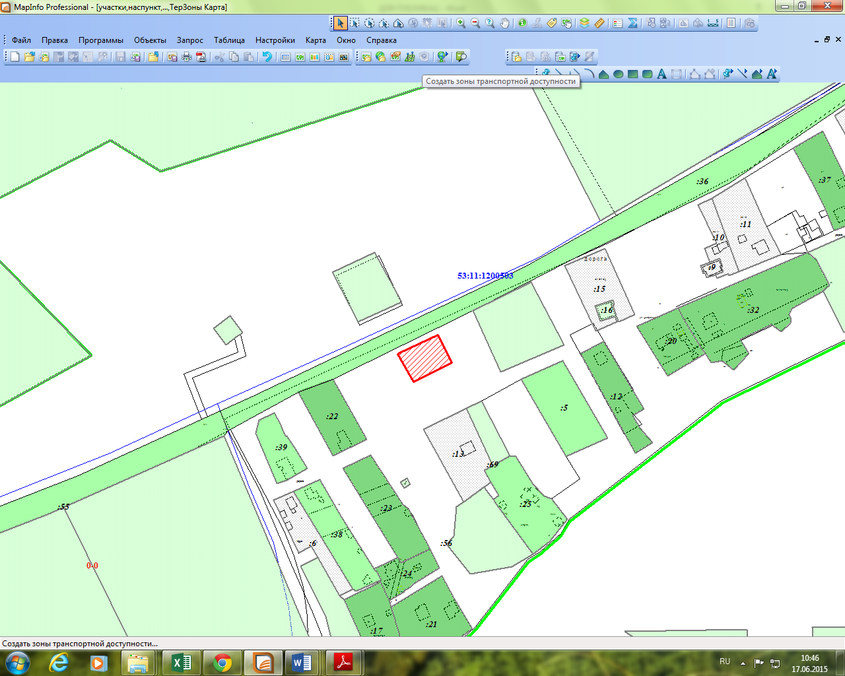

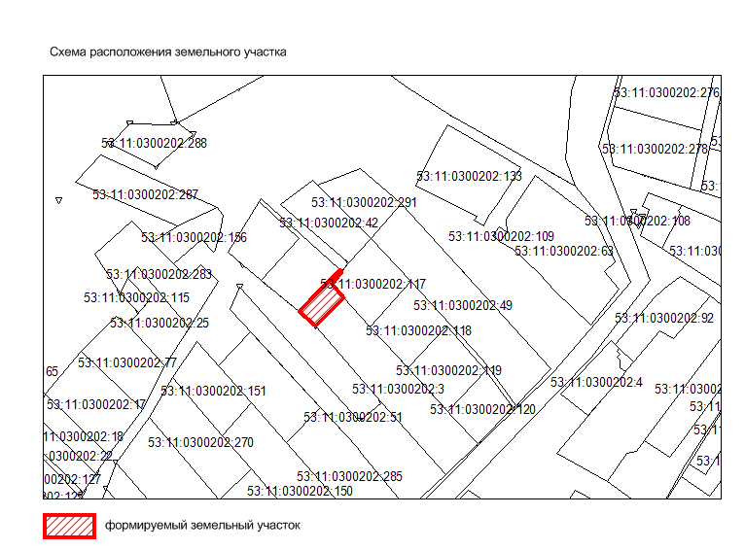

Извещение 29.06.2015г.

«В Администрацию Савинского сельского поселения поступило заявление о предоставлении в аренду, сроком на 20 лет, земельного участка из земель населённых пунктов, для ведения личного подсобного хозяйства, расположенного по адресу: Россия, Новгородская область, Новгородский район, Савинского сельское поселение, д. Кирилловка, площадью 900 кв.м (вх. № 2774). Схема расположения земельного участка представлена.
В соответствии со статьей 39.18 Земельного Кодекса РФ, заявления о предоставлении вышеуказанного земельного участка принимаются в течение 30 дней с момента размещения настоящего извещения, по адресу: Новгородская область, Новгородский район, д. Савино, ул. Школьная, д. 3 (Рабочее время: пн-пт с 8:15 до 16:30
Перерыв на обед: с 12:00 до 13:00
Выходные дни: Суббота, Воскресенье, тел. (749-332).
Если в указанный в настоящем извещении срок поступят ещё заявления о предоставлении земельного участка в аренду, то предоставление будет проводиться на торгах (т.е. за плату)».
Глава сельского поселения А.В. Сысоев

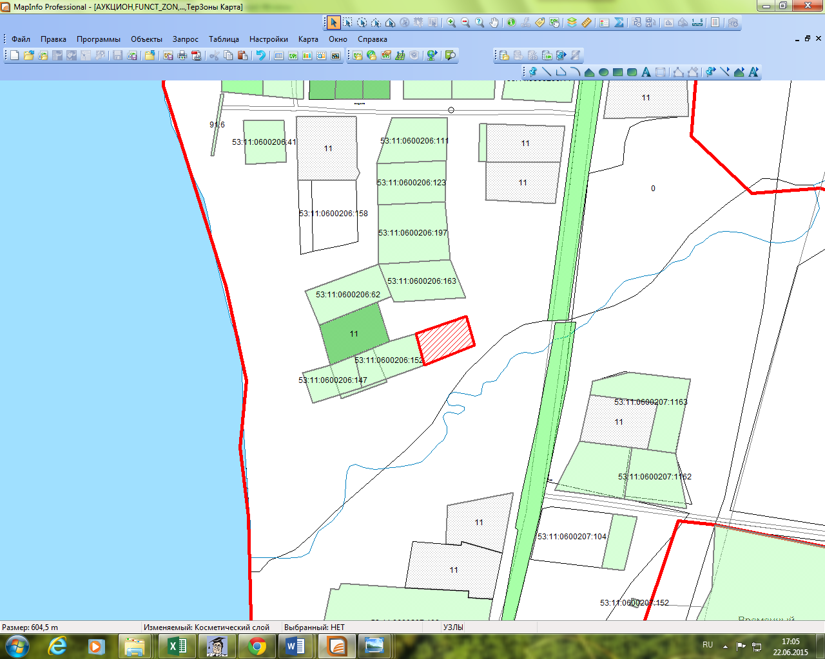

Извещение 08.07.2015г.

«В Администрацию Савинского сельского поселения поступили заявления о предоставлении в аренду, сроком на 20 лет, земельных участков на землях населенных пунктов,
- для ведения личного подсобного хозяйства, расположенного по адресу: Россия, Новгородская область, Новгородский район, Савинское сельское поселение, д.Ушерско, площадью 1400 кв.м (вх. № 3063). Схема расположения земельного участка представлена(приложение1);
- для индивидуального жилищного строительства(индивидуальные жилые дома на одну семью с приусадебным земельным участком), расположенного по адресу: Россия, Новгородская область, Новгородский район, Савинское сельское поселение, д.Божонка, площадью 1500 кв.м (вх. № 2995). Схема расположения земельного участка представлена(приложение2);
В соответствии со статьей 39.18 Земельного Кодекса РФ, заявления о предоставлении вышеуказанных земельных участков принимаются в течение 30 дней с момента размещения настоящего извещения, по адресу: Новгородская область, Новгородский район, д. Савино, ул. Школьная д.3 (пн-пят. с 09.00 до 17.00), Контактный телефон: 749-332, 749-316.
Если в указанный в настоящем извещении срок поступят ещё заявления о предоставлении земельного участка в аренду, то его предоставление будет проводиться на торгах (т.е. за плату)».
Глава сельского поселения А.В.Сысоев
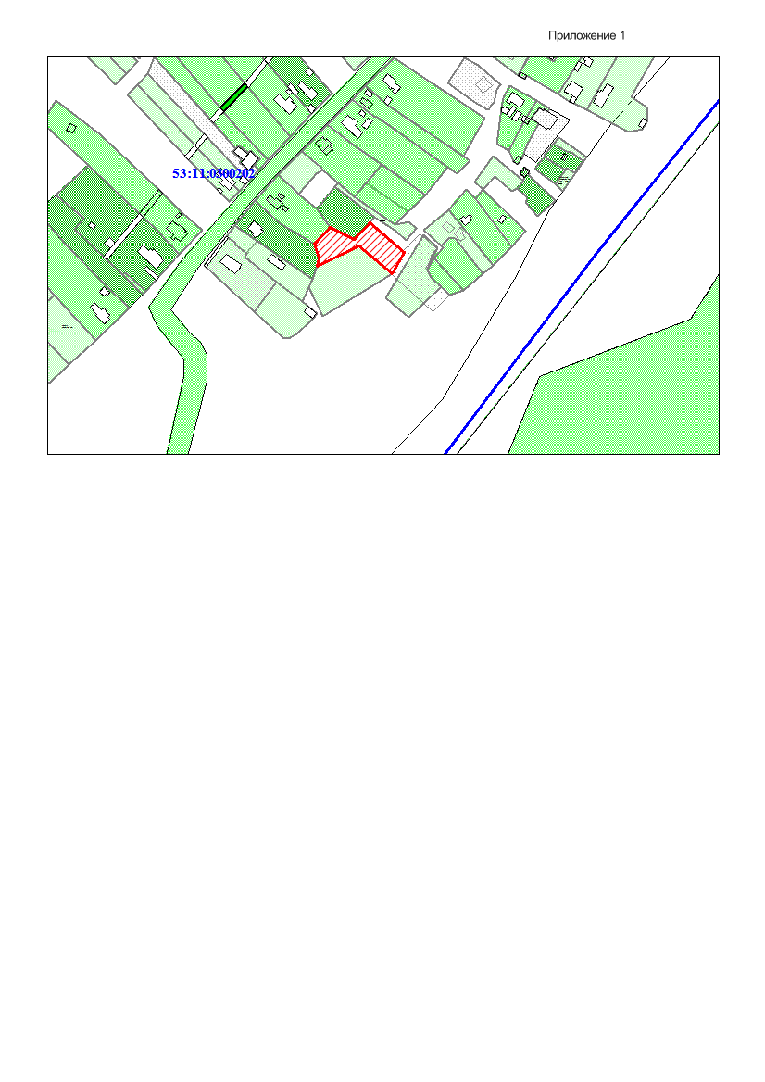
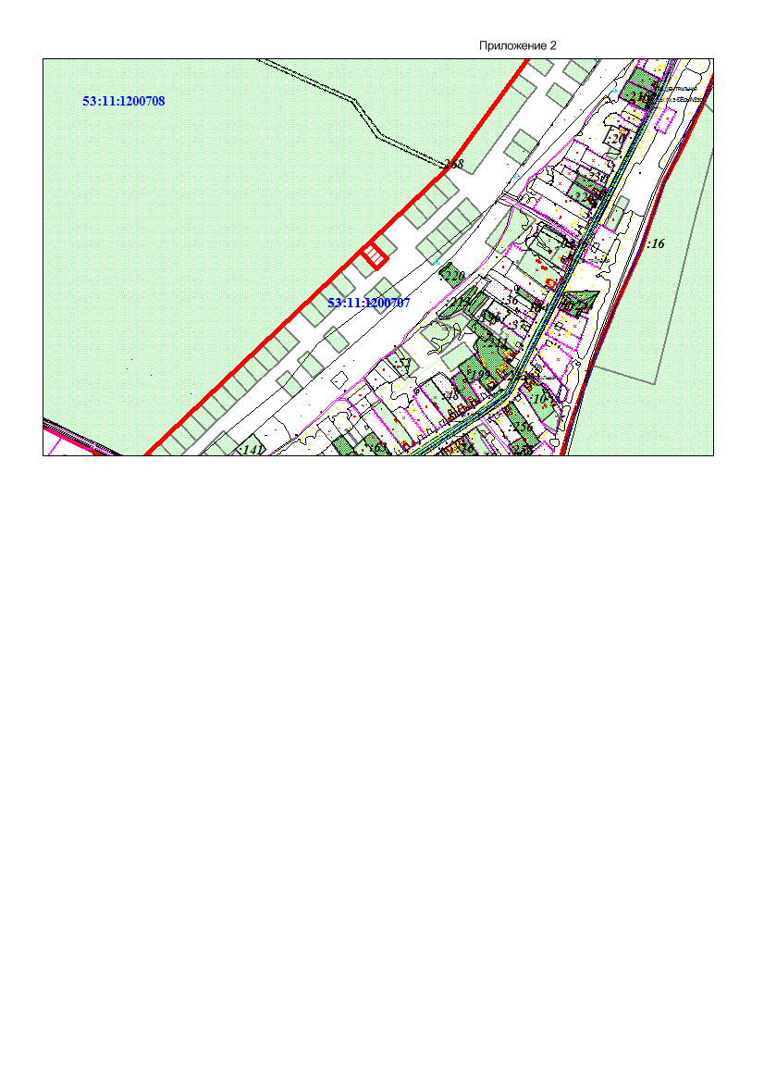

Извещение
о результатах проведения торгов (открытых по составу участников и форме подачи предложений о размере арендной платы) в форме аукциона по продаже права на заключение договоров аренды земельных участков в соответствии с лотами №№ 1-3

В соответствии с распоряжением Администрации Савинского сельского поселения от 29 мая 2015 года № 113-рг «Об организации и проведении аукциона по продаже права на заключение договоров аренды земельных участков», 06 июля 2015 года проведены торги (открытые по составу участников и форме подачи предложений о размере арендной платы) в форме аукциона по продаже права на заключение договоров аренды земельных участков в соответствии с лотами №№ 1-3 (далее – торги).
Организатор торгов – Администрация Савинского сельского поселения.
Победителем торгов признан:
- по лоту № 1 – земельный участок из земель населенных пунктов с кадастровым номером 53:11:1500206:246, площадью 1766 кв.м, расположенный по адресу: Новгородская область, Новгородский район, Савинское сельское поселение, д. Новониколаевское, предназначенный для ведения личного подсобного хозяйства – Мартиросян Карен Сурикович;
- по лоту № 2 – земельный участок из земель населенных пунктов с кадастровым номером 53:11:1200505:189, площадью 1200 кв.м, расположенный по адресу: Новгородская область, Новгородский район, Савинское (Новоселицкое) сельское поселение, д. Бараниха, предназначенный для ведения личного подсобного хозяйства – Не подано ни одной заявки на участие в аукционе. Признать аукцион не состоявшимся.
- по лоту № 3 – земельный участок из земель населенных пунктов с кадастровым номером 53:11:0300101:865, площадью 1419 кв.м, расположенный по адресу: Новгородская область, Новгородский район, Савинское сельское поселение, д. Хутынь, предназначенный для ведения личного подсобного хозяйства – Бондалетова Ольга Владимировна.

Признать несостоявшимися торги:
- по лоту № 2, на основании пункта 14 статьи 39.12 Земельного кодекса Российской Федерации, т.к. не подано ни одной заявки на участие в аукционе.

Адрес редакции-издателя:  173527, Новгородская область, Новгородский район, д.Савино,  ул. Школьная, дом 3 | E-mail: savinoadm@yandex.ru  Интернет-сайт:  savinoadm.ru  Главный редактор:  А.В.Сысоев  Тел./факс:749316 | Номер газеты подписан  к печати: в 16.30 час.  24 апреля 2015 года  Тираж: 6 экземпляров | Официальный вестник распространяется  на безвозмездной основе

